L’élargissement du monde  (XVe-XVIe siècle) | La question traite des contacts des Européens avec d’autres mondes et de l’élargissement de leurs horizons géographiques  en prenant appui sur une étude obligatoire :  - de Constantinople à Istanbul : un lieu de contacts entre différentes cultures et religions (chrétiennes, musulmane, juive) ;  sur une étude choisie parmi les deux suivantes :  - un navigateur européen et ses voyages de découverte ;  - un grand port européen ;  et sur une autre étude choisie parmi les deux suivantes  - une cité précolombienne confrontée à la conquête et à la colonisation européenne;  - Pékin : une cité interdite ?
Les hommes de la Renaissance  (XVe-XVIe siècle) | Une étude obligatoire :  un réformateur et son rôle dans l’essor du protestantisme ;  et une étude choisie parmi les deux suivantes ;  - un éditeur et son rôle dans la diffusion de l’Humanisme;  - un artiste de la Renaissance dans la société de son temps.

Les nouveaux horizons géographiques et culturels des Européens à l’époque moderne.

Introduction :
Au XVe siècle, les Européens vont se lancer dans un vaste mouvement d’explorations qualifiées de « grandes découvertes ». Cela conduit à un élargissement du monde connu et des horizons géographiques. En effet durant des siècles, le monde connu se concentre autour de la Méditerranée et s’étend des rivages atlantiques de l’Europe à l’empire chinois qui ne pouvait alors être atteint qu’à pied (route de la Soie).
Dans ce cadre géographique restreint, Constantinople apparaît comme un espace de contact entre les diverses civilisations et religions méditerranéennes. La ville est l’enjeu des rivalités entre chrétiens et musulmans. Après de multiples guerres et un siège de plus de deux ans, la ville est conquise par les Turcs. Cela a plusieurs conséquences :
- La fin de l’empire romain d’orient (empire byzantine).
- le déplacement vers l’Europe de l’Islam dont l’unité est partiellement assuré par les Sultans Ottomans.
- une nouvelle période de guerres religieuses entre chrétiens et musulmans marquées par les rivalités en Méditerranée, le repli des Musulmans en Espagne et au Portugal mais leur expansion en Europe de l’Est et en Afrique subsaharienne.

Les XV et XVIe siècles sont donc des temps de transformation de l’univers mental et géographique des Hommes vivants en Europe. Ces derniers et en particulier les savants ont le sentiment de vivre des temps de progrès comme en témoigne les expressions qu’ils utilisent pour définir leur période : temps moderne, renaissance, nouveaux mondes…

C’est autour de cette notion de nouvelle vision du monde que s’articule notre étude qui repose sur 2thèmes et de 5 études :
1er thème : L’élargissement du monde (XVe-XVIe siècle)
- l’étude de Constantinople, lieu de contact des grandes civilisations.
- l’exploration du monde à travers le portrait d’un navigateur,
- la découverte des civilisations lointaines, Tenochtitlan et la conquête espagnole du Mexique.
2ème thème : Les hommes de la Renaissance (XVe-XVIe siècle)
- le renouveau intellectuel de l’Europe conduit à la naissance d’une nouvelle vision religieuse du christianisme. (Luther et la réforme protestante)
- un renouveau artistique incarné par l’œuvre de grands artistes de la Renaissance (Michel-Ange)

A. L’élargissement du monde (XVe-XVIe siècle)
I. Constantinople, lieu de contact des grandes religions.
Travail en classe P156-157 : A rendre.

Correction en classe

II. Monde connu et mondes inconnus au XV et XVIe siècles.
1. Vasco de Gamma :
- Une expédition qui s’inscrit dans une tradition exploratoire. (Henri le navigateur, Bartolomeu Dias, Alvares Cabral). Pour les souverains portugais, ces expédition permettent de trouver des voies commerciales et s’inscrivent dans un contexte de rivalité avec l’Espagne.

- l’ouverture de la « route des Indes » (1497-1499) et la naissance d’un empire :
Observez la biographie de Vasco de Gama et texte 4 p 163: (lecture commune)
Q1 a) Qui finance les expéditions ? Pourquoi peut-on dire qu’il s’agit d’une aventure périlleuse ?
b) Quelles richesses rapporta Vasco de Gama de son premier voyage ?
- la fin du monopole arabo-musulman de la route des Indes.
Texte 1 p 162 : (lecture commune)
Q2 : Comment pouvez-vous expliquer la présence de marchands arabes à Calicut ? Pourquoi leur réaction est-elle si violente ?
Biographie, textes 4 et 5 p 163 et carte p 165 :
Q 3 : Par quels moyens, le Portugal assure-t-il sa domination et le contrôle des Indes et de la route qui y conduit ?
Q 4 : Quelles richesses les Portugais rapportent-ils de leurs colonies.
- heurs et malheurs d’un explorateur :
Biographie et texte 4 p 163 :
Q5 : Montrez que Vasco de Gamma reçut successivement des honneurs mais connut aussi des échecs.

2. La transformation de la vision du monde. P 152/ doc 3 p 163 : D’un univers restreint à un vaste monde.

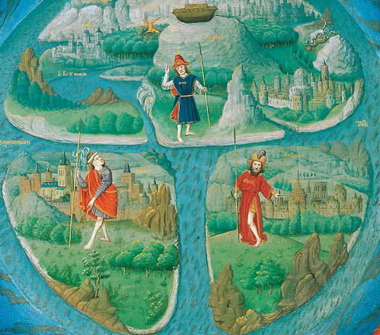

Q1 : Décrivez cette représentation et indiquez comment les hommes du XVe siècle concevaient le monde.
Q2 : Pourquoi peut-on dire qu’il s’agit avant tout d’une représentation religieuse et non géographique ?
Q3 : Présentez le document et indiquez quels sont les nouveaux espaces connus découverts au cours des XVe et XIe siècles.
Q4 : En quoi les découvertes géographiques constituent-elles une source de transformation des mentalités et des sociétés d’Europe occidentale ?

Q1 : La carte de la p152 est une carte dite en « T et en O ». Il s’agit d’une vision très restreinte du monde qui correspond à la fois au monde connu par les Européens au milieu du XVe siècle mais surtout à la conception religieuse de ce monde.
Le monde est présenté par trois îles isolés les unes des autres par des mers intérieures. Un vaste océan circonscrit les terres ce qui induit une vision fermée de l’espace terrestre. La carte est « orientée » c’est-à-dire que la partie haute indique l’est et non le nord comme dans nos cartes actuelles. On peut donc déduire que les continents représentés sont :
- en haut, l’Asie
-à gauche, l’Europe,
- à droite, l’Afrique.
Q2 : La carte ne recherche pas à présenter le monde de façon réaliste. Il ne s’agit pas d’un instrument de navigation (portulans et cartes marines plus réalistes) mais d’une représentation symbolique à caractère religieux.
Les 3 hommes représentent les 3 fils de Noé qui dans la vision chrétienne du monde sont les patriarches des trois « races » du monde et montre que le monde est perçu comme issu de la création telle que l’expose la Bible dans la Genèse :
- A l’est, l’Asie est représenté Sem, le premier fils, il incarne la tradition et est considéré comme un des ancêtre d’Abraham et donc le « père des peuples sémites » . De fait, l’Asie est le foyer de naissance des religions du livre (la Bible), le judaïsme, le Christianisme, l’Islam. C’est pourquoi, la ville de droite représente Jérusalem, ville « Trois fois saintes » centre de la foi médiévale et enjeu des rivalités entre chrétiens et musulmans.
A gauche, la ville de Constantinople conquise par les Turcs en 1453 est reconnaissable par le site qu’elle occupe. Le Bosphore, Détroit entre l’Europe et l’Asie. La mer intérieure représentée est donc la mer Noire. On remarque une arche est posée sur une montagne, c’est celle de Noé sur le mont Ararat. Derrière cette arche est figuré « l’Extrême-Orient », les hautes montagnes nous rappellent que cet espace du lointain n’est accessible que par la traversée à pied des hautes montagnes d’Asie et en particulier celles de l’Himalaya.
-Au Nord (Septentrion) c’est-à-dire à gauche de l’image est représenté l’Europe dont les habitants sont considérés comme les descendants de Japhet (japhétiques). La ville représentée est très certainement Rome, ville éternelle, capitale religieuse du monde chrétien.
-Au sud (midi), se trouve l’Afrique, terre des descendants de Cham, père des peuples noirs. La ville représentée est certainement Alexandrie d’Egypte. Cette grande cité devenue musulmane était encore au moyen-âge, considérée comme une des grandes villes de la chrétienté.
Ainsi comme en témoigne la carte, la conception religieuse du monde est plus importante que la réalité géographique. Mais les grandes découvertes vont transformer cette vision, les représentations en T et O disparaissent dès la fin du XVe siècle et laisse place à une vision plus réaliste et plus scientifique comme en témoignent les planisphères de Cantino ou de Waldseemüller réalisés en 1507.

Q3 : le planisphère de Cantino témoigne à la fois de l’élargissement des connaissances géographiques mais aussi des rivalités entre les puissances européennes pour découvrir les nouvelles routes de navigation ver les Indes (orientales et occidentales). En effet, le planisphère est le fruit de « l’espionnage »qui permit au duc d’Este, une République italienne de s’approprier les connaissances portugaises qui, à cette époque surpassait celles des autres pays.
On constate que :
- les côtes africaines sont parfaitement connues à l’exception de Madagascar. La route des Indes était la route la plus recherchée et son ouverture par Vasco de Gamma, le plus grand succès des navigateurs du XVe siècle.
-les côtes de l’Amérique sont partiellement connues ; On identifie facilement les Antilles qui furent découvertes par hasard par C. Colomb en 1492 mais aussi une partie de l’Amérique centrale et de l’Amérique du Sud que plusieurs expéditions espagnoles et portugaises explorèrent entre 1492 et 1502.

En 1507, le cartographe lorrain Martin Waldseemüller inscrit pour la première fois le mot « America » sur son planisphère. Le choix de ce mot vient du fait qu’il établit sa carte à l’aide des lettres que lui fit parvenir d’un navigateur Amerigo Vespucci.
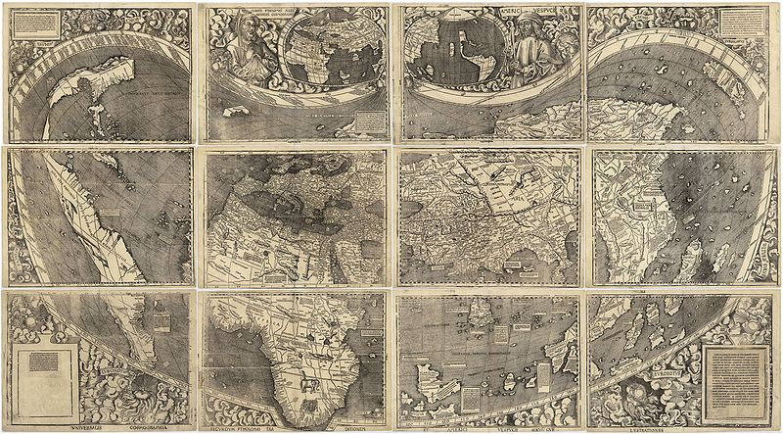

II. L’exploitation des nouveaux mondes
1. Les grandes découvertes et leurs conséquences politiques.
Carte des grandes découvertes et le partage de Tordesillas. Doc. 2 p161

Q1 : Observez la carte et repérez les grands voyages qui conduisent à la découvertes des nouveaux mondes.
Q2 : Quels royaumes européens sont à l’instigation de ces expéditions de la fin du XVe siècle et quel traité conduit à un partage des terres découvertes ?
Q 3 : Quels sont les conséquences politiques et scientifiques des grandes découvertes ?
La découverte de nouveaux mondes va avoir de multiples conséquences culturelles, politiques, militaires et démographiques :
- La vision religieuse traditionnelle du monde est remise en cause. L’esprit scientifique naît, il modifie lentement mais de façon irrémédiable les mentalités et les croyances traditionnelles. L’opposition des autorités de l’Eglise à reconnaître comme véridiques, les observations astronomiques et géographiques de Copernic puis de Galilée, s’explique donc par la peur de la remise en cause de l’exactitude biblique base de la conception du monde.
- l’Espagne devient grâce à son appropriation d’un vaste empire (carte p 165) le premier royaume d’Europe au XVI e siècle. Charles Quint est non seulement roi d’Espagne mais aussi empereur du Saint-Empire Romain Germanique et d’un empire colonial sur « lequel le soleil ne se couche jamais ».
- Le commerce européen se détourne progressivement de le Méditerranée pour se concentrer sur l’Atlantique. Le contrôle de cette mer reste important pour des raisons militaires mais le Proche-Orient perd son rôle de carrefour commercial entre l’Europe et l’Asie. Un déclin relatif mais réel touche le monde turco-musulman qui se replie sur lui-même.

Carte de l’Amérique.
- La colonisation des nouveaux mondes débutent dès le début du XVIe siècle et induit de grandes modifications dans le peuplement de la terre. La mise en place du commerce triangulaire (doc. 2 p 165) repose sur plusieurs principes économiques qui se poursuivront jusqu’au milieu du XIXe siècle. :
1° Une colonisation agricole et minière de l’Amérique ;
2° La disparition et le déclin des peuples amérindiens des Caraïbes et de l’Amérique Centrale (doc 1p 164).
3° La mise en place de la traite négrière.
4° L’essor des ports atlantiques de l’Europe depuis Amsterdam jusqu’à Cadix.
5° La naissance de grandes compagnies maritimes qui contrôlent le commerce des royaumes d’Europe et de leurs nouvelles colonies d’Amérique et d’Asie.

III. Les Européens face à des civilisations différentes.
1. L’exemple de Tenochtitlan et de la culture aztèque.
a) les origines de Tenochtitlan.
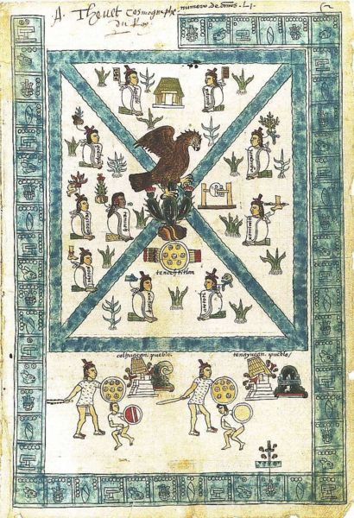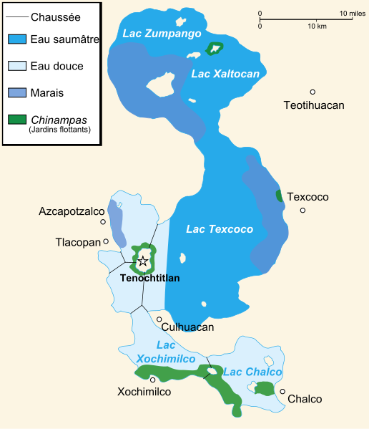
b) la conquête du Mexique : De l’accueil bienveillant à la destruction de Tenochtitlan.
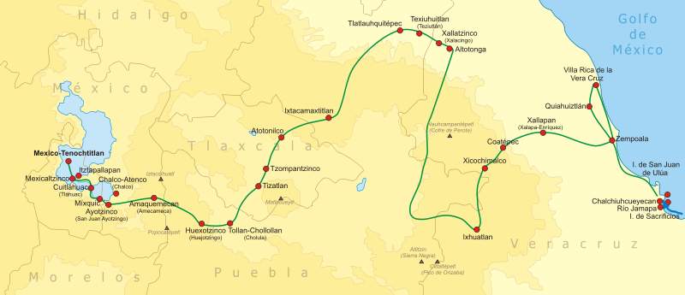
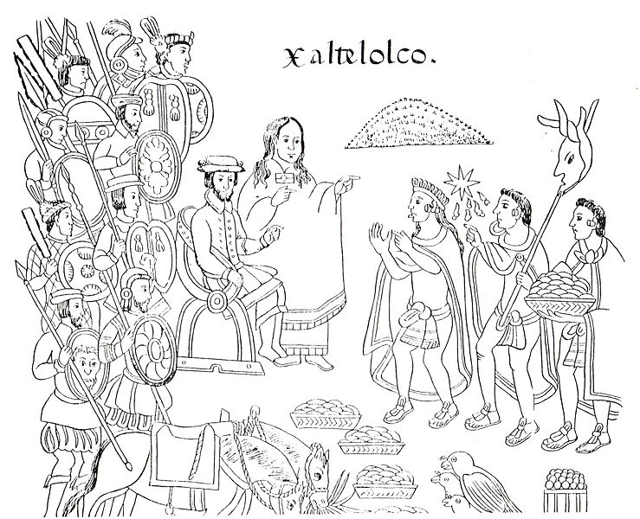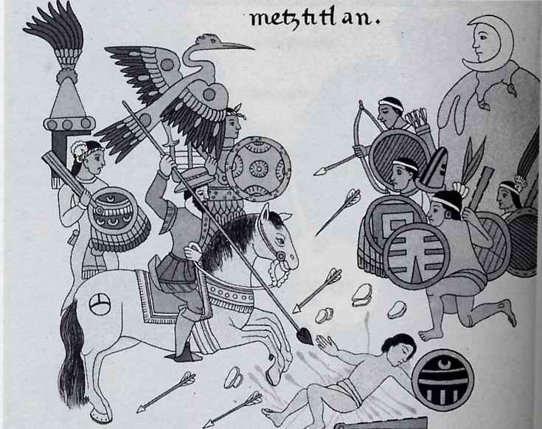

P 158-159 :
Comme en témoigne les documents, l’histoire de la conquête du Mexique est avant tout l’histoire de la rencontre puis de la destruction de la civilisation aztèque.
Les Aztèques forment une des deux grandes civilisations précolombiennes d’Amérique .D’autres grandes civilisations non-européennes existaient au milieu du XVe siècle et certaines disparurent avec la colonisation des Européens.
P166-167.
Printemps 1519, Cortès débarque au Mexique avec 400 hommes. Il noue des alliances avec des peuples indigènes rivaux des Aztèques. Il dispose d’une esclave indigène la Malinche qui lui sert de traductrice et de maîtresse.
En Nov. 1519, il entre dans Tenochtitlan et capture l’empereur Moctezuma. Epidémie de variole au Mexique.
En Avril 1920 Il est chassé de la ville « Noche triste ») mais parvient à se réfugier à Tlaxcala
Doc. 2 p 166 :
Février- Juin 1921 : Durant 75 jours Cortès et ses alliés de Tlaxcala assiègent Tenochtitlan qui tombe aux mains des Espagnols. Le dernier empereur est capturé et la civilisation aztèque disparaît.
Conséquences humaines et politique de la conquête.
P 164-165 :
- création de la colonie de la Nouvelle Espagne s’étendant de l’isthme de Panama jusqu’au Rio Grande.
- La population indigène diminue de façon dramatique en particulier à cause des épidémies de variole et de grippe qui font disparaître plus de 90% des indiens de Nouvelle Espagne au cours du XVIe siècle.
- les Espagnols organisent l’exploitation agricole et minière de l’Amérique. C’est le début du commerce triangulaire qui conduit à la déportation de millions d’Africains vers l’Amérique entre le XVIe et le XIXe siècle.

CC° :
La découverte de nouvelles routes et de nouveaux territoires est une des explications de la prédominance européenne aux XVIIe et XVIIIe siècles.
Progressivement, le monde musulman qui avait connu un apogée au XVIe siècle grâce à l’expansion ottomane, va connaître un déclin économique et militaire que peut s’expliquer la fin du monopole du commerce des richesses de l’Orient (épices, « chinoiseries »…) qui permettait aux Ottomans et aux autres peuples musulmans de s’approprier d’importants revenus.
Les Européens de la fin du XVe siècle ont eu le sentiment de vivre une époque nouvelle, les intellectuels définir alors les concepts de Renaissance et de Temps Modernes qui leur permirent de différencier leur civilisation de la civilisation médiévale parfois décrite comme « une longue nuit de la pensée » (Erasme)

